保障资源配置及利用率评估模拟设备
详细设计说明书

编制：
审核：
会签：
批准：

华夏为人（北京）科技股份有限公司
2017年8月
文档修改记录
日期 | 版本 | 修改内容 | 修改人 | 批准人

目 录
1 引言 1
1.1 编写目的 1
1.2 范围 1
1.3 定义、首字母缩写词和缩略语 1
1.4 参考资料 2
2 概述 2
2.1 系统概述 2
2.2 系统组成 2
2.3 运行环境 3
3 需求分析 3
3.1 接口 3
3.1.1 物理接口 3
3.1.2 电气接口 3
3.1.3 信息接口 3
3.2 主要技术指标 4
3.3 环境适应性 4
3.4 安全性 4
3.5 寿命 4
3.6 铭牌 5
3.7 环境条件 5
3.8 设计与制造 5
3.8.1 材料、零件和工艺 6
3.8.2 色彩、铭牌、标志和涂层 6
3.8.3 制造质量 6
3.8.4 人机工程 7
3.9 软件功能要求 7
3.10 标准化要求 8
3.11 可服务性需求 8
4 硬件设计 9
4.1 结构设计 9
4.2 配置选型 11
5 功能设计 12
5.1 初始保障资源录入 12
5.2 作业流程评估分析 16
5.2.1 总体描述 17
5.2.2 作业流程数据导入 18
5.2.3 作业流程评估过程 19
5.2.4 作业流程评估结果 22
5.3 人员战位评估分析 24
5.3.1 总体描述 24
5.3.2 人员战位信息导入 25
5.3.3 人员战位评估过程 26
5.3.4 人员战位评估结果 27
5.4 人机功效评估分析 28
5.4.1 总体描述 29
5.4.2 人机功效信息导入 30
5.4.3 人机功效评估过程 31
5.4.4 人机功效评估结果 32
6 软件设计 33
6.1 软件框架 34
6.2 通讯模块 35
6.2.1 接口协议设定及调整 36
6.2.2 信息收发状态监测 36
6.3 数据处理模块 37
6.3.1 作业流程数据处理 38
6.3.2 人员战位数据处理 39
6.3.3 人机功效数据处理 40
6.4 图形显示模块 41
6.4.1 作业流程评估分析数据显示 41
6.4.2 人员战位评估分析数据显示 42
6.4.3 人机功效评估分析数据显示 43
6.5 人机接口模块 43
6.5.1 保障资源的录入及配置 43
6.5.2 评价标准数据编辑和调整 45
6.5.3 评价方法的输入及调整 47
6.6 输入输出模块 50
6.6.1 试验数据导入 51
6.6.2 评估分析数据导出 51
6.7 界面交互设计 52
6.7.1 主界面 52
6.7.2 评估结果界面 53
7 软件维修服务要求 55
8 综合保障 55
8.1 人员和培训 55
8.2 提供的资料 56
9 质量保证 56
9.1 试验验收的责任 56
9.2 试验项目 57
9.3 试验方法 57
9.4 试验保障条件 57
9.5 质量符合性检查 57
9.6 质量控制 57
9.7 全寿命保障要求 59
10 进度要求 59

引言

编写目的
将用户需求转化为详细设计，明确设计内容，为项目的架构设计及测试用例编写提供依据。进一步的指导软件的编码开发及测试。

范围
文档适用以下读者：
（1）项目经理：项目经理了解软件的设计情况。
（2）开发人员：开发人员以本文档为参考，编写进行相应的代码开发工作；
（3）测试人员：系统测试人员以本文档为参考，编写测试用例，进行测试，提交测试结果，形成编写软件测试报告以及软件使用说明书；

定义、首字母缩写词和缩略语
SDK：Software Development Kit 的缩写，中文即“软件开发工具包”。广义上指辅助开发某一类软件的相关文档、范例和工具的集合。
UI：UI即User Interface（用户界面）的简称。泛指用户的操作界面，包含移动APP，网页，智能穿戴设备等。UI设计主要指界面的样式，美观程度。而使用上，对软件的人机交互、操作逻辑、界面美观的整体设计则是同样重要的另一个门道。
ER图：ER图也称实体-联系图（Entity Relationship Diagram），提供了表示实体类型、属性和联系的方法、用于描述现实世界的概念模型，大部分数据库设计使用ER模型帮助用户进行数据库设计。
SQL语句：结构化查询语句（Structured Query Language）简称SQL，是一种特殊目的的编程语言，是一种数据库查询和程序设计语言，用于存取数据以及查询、更新和管理关系数据库系统。

引用文件
《保障资源配置及利用率评估模拟设备技术协议》
《保障资源配置及利用率评估模拟设备开发计划》
《保障资源配置及利用率评估模拟设备需求说明书》
GB/T 13306-1991 标牌
ISO9001-2000 质量体系--设计、开发、生产、安装和服务的质量保证模式

概述

系统概述
保障资源配置及利用率评估模拟设备对YZS保障作业中的流程和各项配置的资源使用情况进行评估，对制定以及下达的计划中各类保障资源的利用率进行统计，分析保障资源的适应性，确认影响使用效能的短板，分析结果将用于发现配置资源的不合理性或相冲突的问题，并给出优化建议。提高了保障资源配置的合理性。因此，完成对保障资源的配置及利用率进行准确评估，对保障资源的合理分配具有重要的意义。

系统组成
保障资源配置及利用率评估模拟设备制造是仿真模拟设备，内部配置软件，对工作流程、人员战位和人机工效进行评估分析。设备组成见表2-1。
表2-1设备组成
序号 | 名称 | 数量 | 备注
1 | 台体 | 1个 | 单人台
2 | 主机及显示器 | 1套
3 | 附件 | 1个 | 键盘、指示灯、按钮等
4 | 保障资源配置及利用率评估软件 | 1套

运行环境
软件运行所需的硬件支持环境为见表2-2：
表2-2软件模块硬件支撑环境
硬件要求 | 说明
处理器主频 | 64位，双核，主频1.66GHz及以上
内存 | 2G以上，建议8G以上
显示 | 分辨率1280×1024，最大1600×1200
硬盘 | 7200转，500G硬盘
网卡 | 100M/1000M自适应双冗余网络接口
运行环境 | Windows
开发环境 | 编码工具：VS 2008  编程语言：C++  运行环境：Qt4.7.4

技术要求

接口

物理接口
物理接口：保障资源配置及利用率评估模拟设备研发台体为单人显控台，落地式放置于屋内地板上。

电气接口
试验场所为保障资源配置及利用率评估模拟设备研发提供AC220V、1KW电源。

信息接口
保障资源配置及利用率评估模拟设备研发接入网络机柜，通过以太网与其它设备交互信息。

主要技术指标
本评估设备主要技术指标包括：
- 显示器分辨率：1280*1024；
- 显示器状态更新刷新时间小于2秒；
- 数据存储容量不小于500G，读取速度不小于4MB/s；
- 具备双冗余网络接口；
- 防护等级：外壳部分IP23，台面部分IP44；
- 能够统计分析YZS保障流程各项工作、设备的使用情况；
- 具备评估各人员战位的人员配置合理性及工作强度的条件；
- 具备评估YZS保障作业人机功效的条件。

环境适应性
本设备防护等级应满足IP23，落地布置，应稳固可靠；钢制部分油漆，满足涂装技术要求，防锈、防腐蚀性能好、附着力强，持久美观，可在室内环境条件下长期存放和正常使用。

安全性
本设备落地布置，应稳固可靠，对可能触及的不安全部位，必须有防护措施或明显的安全警告。
设备的不带电金属部位必须可靠接地，带电部位在人能触及的表面必须有良好的绝缘保护层。

寿命
本设备检修间隔时间为6个月，在正常维护保养条件下使用寿命10年。

铭牌
- 按照GB/T13306-1991《铭牌》要求制造铭牌，不锈钢，黑底白字，阳文，中英文对照，柳钉固定在设备上，应包含以下内容：设备名称、型号规格、设备编号、重量、出厂日期、制作单位名称、检验标识。
- 操作部位应有明显的操作标识，不锈钢，中英文对照，柳钉或螺钉固定在设备上。

环境条件
本设备防护等级为IP23，可在室内环境条件下长期存放和正常使用。

设计与制造
- 台体和存放架框架设计有足够强度，吊装、搬运时不致引起设备的永久变形和损坏。
- 在设备的适当位置应标注出不安全的危险符号和警告标志，设备的使用说明书中，应注明操作、使用和维护的安全注意事项；
- 除按钮、指示灯、开关外台面上其他电气部件外露颜色应为黑色；
- 台体内应设置自制件和外部件的接地设施；
- 所有电气部套件在电装时预留出一段导线，可以让设备的接插件完全的抽出，方便拔插接插件；
- 分段台体侧面均设有4个吊装孔，便于吊装，台体固定安装完成后，可将吊环拆下用堵头堵上，也可以留在台上；
- 设备结构除特殊需要外，直接暴露给操作、维护人员的边缘和拐角应平滑，以防伤人。

材料、零件和工艺
本设备所选用的材料均按国家标准要求，紧固件均标明性能等级。
原材料及外构件采购严格按照质量管理体系及工厂标准采购、制造和检验。
所有零件的材质、机械性能、尺寸精度、配合公差及表面粗糙度符合图纸要求。机加工件未注尺寸公差按企业标准执行。
所有产品的装配按产品装配工艺卡进行。

色彩、铭牌、标志和涂层
- 色彩：各设备外表漆膜颜色为中绿灰，实施涂层工序前，乙方根据设计状态，制作并提供甲方设备色彩三维效果图认可；
- 铭牌：铭牌为铜质铆接黑底白字阳文，包括下列内容：制造单位、设计单位、型号、名称、编号、出厂日期、重量；
- 标志：各设备主要接口具有安装标识，标志应正确、清晰、易于识别、安装牢固；
- 涂层：涂层应牢固、色泽均匀、表面平滑，无起翘和脱落现象。

制造质量
- 严格贯彻“ISO9001-2000 质量体系--设计、开发、生产、安装和服务的质量保证模式”的要求，严格控制产品制造质量，保证产品满足本要求书规定的特性要求；
- 按设计图纸和技术文件的要求进行施工、装配和出厂检验。

人机工程
设备维护使用简单方便，所有操作部件均设在人手可触及的地方。具有良好的界面，操作面板布置简洁。

软件功能要求
保障资源配置及利用率评估软件对YZS保障作业中的流程和各项配置的资源使用情况进行评估，主要包括保障资源录入、作业流程评估分析、人员战位评估分析、人机功效评估分析。保障资源配置及利用率评估软件包括如下表3-2：
表3-2软件功能要求
需求  编号 | 需求  版本 | 需求  名称 | 需求  描述
PR01 | V1.0 | 保障资源录入 | 通过实时编辑的形式对保障的资源进行配置。
PR02 | V1.0 | 作业流程评估分析 | 建立YZS保障作业流程数据录入模块、评估标准、数据库，利用试验数据、仿真数据对本项目YZS保障作业流程各环节间协同过程进行评估，评估内容包括：计划制定和下达、作业权限交接、作业任务移交以及作业过程中调配指令下达、作业中断或取消等作业环节，评估各环节间协同过程中的时间占比、保障资源利用率及相互协同性。
PR03 | V1.0 | 人员战位评估分析 | 建立YZS保障作业人员战位使用信息模块、评价标准、数据库，利用试验数据、仿真数据对本项目YZS保障作业流程各人员战位进行评估，评估内容包括：对主要站位的人员要求、工作强度等。
PR04 | V1.0 | 人机功效评估分析 | 建立人机功效数据录入模块，评价标准，数据库，利用试验数据、仿真数据对本项目YZS保障流程各环节人机功效进行评估，评估内容包括：指挥控制类设备处理和显示的信息是否及时、准确；手动操作类设备过程是否轻便、简捷；交互类设备收发信息是否完整、实效性强等。

标准化要求
选用国家标准、行业标准规定牌号的材料。
产品设计考虑标准化、通用化、系列化的要求。
计量单位、文字符号符合国家标准GB3100、GB3102.1、GB3102.3。
软件设计遵循GJB9001B相关规定。

硬件设计

结构设计
单人显控台参考海军标准二代台型尺寸，台型经过实际使用，美观性和人机工程更好。如下图4-2、4-3、4-4所示。
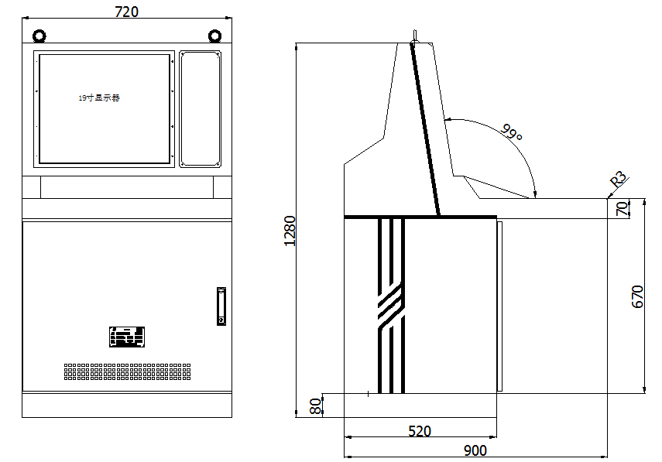
图4-2显控台外形图
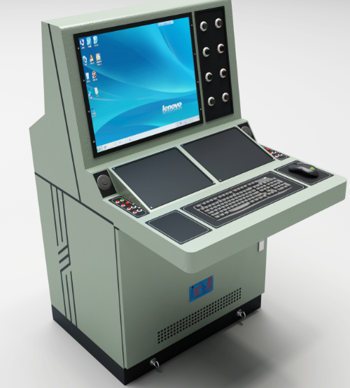
图4-3显控台效果图
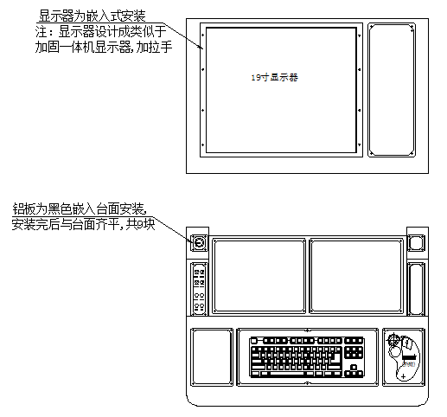
图4-4 显控台布局图
单人显控台为底部进线、前面维修，维修空间在台体的门前方1.2m范围内净空；台体内各主要部件之间保持足够的维修距离。
为便于吊装，台体设有吊装孔，台体暴露给操作、维护人员的边缘和拐角进行了倒角，以防伤人。

配置选型
（1）主机
单人显控台计算机都选用联想天逸510Pro台式主机，其主要配置如下表4-1：
表4-1 主机配置
联想天逸510Pro 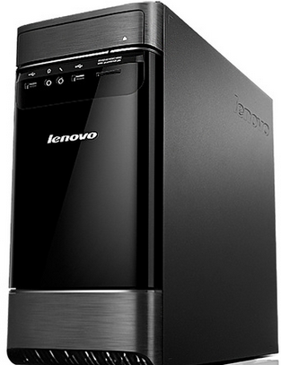
处理器
CPU | 第七代智能英特尔® 酷睿™ i7
CPU型号 | i7-7700
内存
内存容量 | 8G
内存类型 | DDR3
硬盘
硬盘容量 | 1TB
显卡
显卡类型 | 独立显卡
显卡芯片 | Nvidia GeForce GT730
显卡容量 | 2G
光驱
光驱类型 | Rambo刻录光驱
网口 | 2个

（2）显示器
显示器选用19寸加固显示器，支持VGA信号输入，并提供图元库。支持多层、多窗口、画中画、图像视频综合的显示及图像的叠加，支持多个窗口或同一窗口多个页面的显示及切换，其主要参数如下：
表4-1 显示器参数
屏幕尺寸 | 19寸
分辨率 | 1280*1024
亮度 | 300cd/m2
最大色彩 | 16.7M色
对比度 | 600:1
信号输入 | VGA
安装方式 | 嵌入式安装
控制面板 | OSD前置后置
电源输入 | AC220V

功能设计

初始信息录入
导入FXJB总体属性，包括FXJB外形、航保设备布局、舰岛轮廓、主要FJ外形及保障需求属性，详见图5-3；为评估图形显示模块（热力图等）提供背景信息。
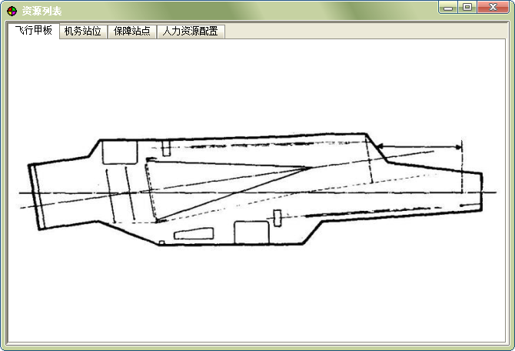
图5-1 FXJB——示意图
通过实时编辑的形式对保障资源进行配置。
实时编辑方式是指通过人工输入对各项保障资源数据进行逐一填写，并保存在数据库中（图5-2），后期可通过录入资源列表的方式进行重复利用。
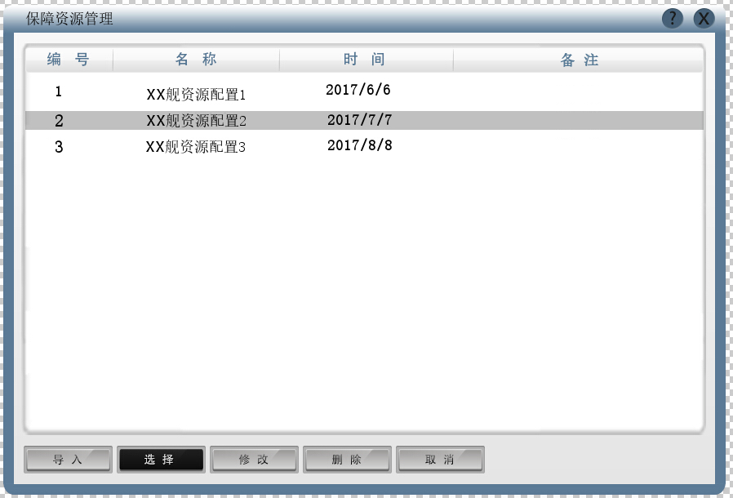
图5-3 保障资源管理界面——示意图
保障资源的内容包括：
- FXJB每个JW站位的资源属性：编号、位置（JB面坐标）、是否能暖机、展开机翼、能使用的保障站点（是否具备开展油气电液等）、是否具备滑进滑出的能力，为统计每个JW站位的利用率提初始属性参数，详见图5-4。
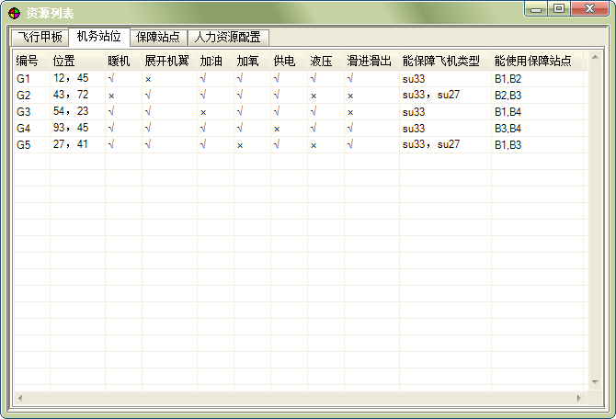
图5-4 JW站位资源管理界面——示意图
- FXJB每个保障站点的能力属性：油气电液供给资源配置情况，覆盖范围（距离、能到达的JW站位编号），供给保障终端布置情况（舷内、舷侧）；为统计每个JW站位所关联的保障站的利用率提供初始参数，详见图5-5。
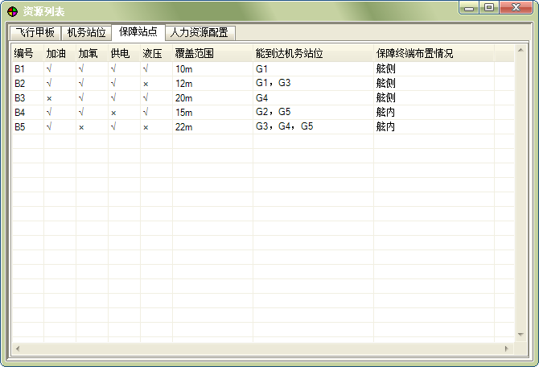
图5-5 保障站点资源管理界面——示意图
- FXJB保障站人力资源配置属性（类型、数量），为统计每个保障站人力资源的利用率提供初始参数，详见图5-6。
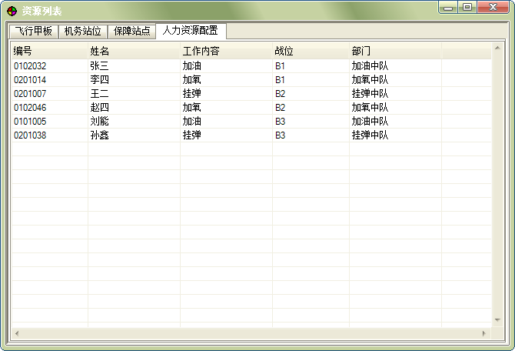
图5-6 人力资源配置管理界面——示意图

作业流程评估分析

总体描述
（1）对YZS保障作业流程数据进行录入，保存入数据库中；
（2）对各工作环节的子流程（包括计划制定和下达、作业权限交接、作业任务移交以及作业过程中调配指令下达、作业中断或取消、特情处置等作业环节）及各流程的的评价标准进行编辑；
（3）对照评估标准，对YZS保障作业流程进行评估，基于多个单站的信息模拟全FXJB保障资源使用情况，并使用饼状图、直方图、热力图等形式进行显示。
评估的流程示意图见图5-7。
评价标准编辑

单站协同过程中各项作业的时间占比与标准时间占比对照
全流程出动完成各保障站点的各项油气电液保障资源利用率评估
数据库
作业流程评估分析
工作流程数据导入

单站内每项作业环节的时间与标准时长对照
图5-7 作业流程评估分析——示意图

作业流程数据录入
YZS保障作业流程数据录入是指与YZS人机功效评估模拟设备建立数据接口，将实际模拟的各项作业环节数据录入仿真软件中，详见图5-8、图5-9。

保障资源配置及利用率评估模拟设备
详细设计说明书

编制：
审核：
会签：
批准：

华夏为人（北京）科技股份有限公司
2017年8月
文档修改记录
日期 | 版本 | 修改内容 | 修改人 | 批准人

目 录
1 引言 1
1.1 编写目的 1
1.2 范围 1
1.3 定义、首字母缩写词和缩略语 1
1.4 参考资料 2
2 概述 2
2.1 系统概述 2
2.2 系统组成 2
2.3 运行环境 3
3 需求分析 3
3.1 接口 3
3.1.1 物理接口 3
3.1.2 电气接口 3
3.1.3 信息接口 3
3.2 主要技术指标 4
3.3 环境适应性 4
3.4 安全性 4
3.5 寿命 4
3.6 铭牌 5
3.7 环境条件 5
3.8 设计与制造 5
3.8.1 材料、零件和工艺 6
3.8.2 色彩、铭牌、标志和涂层 6
3.8.3 制造质量 6
3.8.4 人机工程 7
3.9 软件功能要求 7
3.10 标准化要求 8
3.11 可服务性需求 8
4 硬件设计 9
4.1 结构设计 9
4.2 配置选型 11
5 功能设计 12
5.1 初始保障资源录入 12
5.2 作业流程评估分析 16
5.2.1 总体描述 17
5.2.2 作业流程数据导入 18
5.2.3 作业流程评估过程 19
5.2.4 作业流程评估结果 22
5.3 人员战位评估分析 24
5.3.1 总体描述 24
5.3.2 人员战位信息导入 25
5.3.3 人员战位评估过程 26
5.3.4 人员战位评估结果 27
5.4 人机功效评估分析 28
5.4.1 总体描述 29
5.4.2 人机功效信息导入 30
5.4.3 人机功效评估过程 31
5.4.4 人机功效评估结果 32
6 软件设计 33
6.1 软件框架 34
6.2 通讯模块 35
6.2.1 接口协议设定及调整 36
6.2.2 信息收发状态监测 36
6.3 数据处理模块 37
6.3.1 作业流程数据处理 38
6.3.2 人员战位数据处理 39
6.3.3 人机功效数据处理 40
6.4 图形显示模块 41
6.4.1 作业流程评估分析数据显示 41
6.4.2 人员战位评估分析数据显示 42
6.4.3 人机功效评估分析数据显示 43
6.5 人机接口模块 43
6.5.1 保障资源的录入及配置 43
6.5.2 评价标准数据编辑和调整 45
6.5.3 评价方法的输入及调整 47
6.6 输入输出模块 50
6.6.1 试验数据导入 51
6.6.2 评估分析数据导出 51
6.7 界面交互设计 52
6.7.1 主界面 52
6.7.2 评估结果界面 53
7 软件维修服务要求 55
8 综合保障 55
8.1 人员和培训 55
8.2 提供的资料 56
9 质量保证 56
9.1 试验验收的责任 56
9.2 试验项目 57
9.3 试验方法 57
9.4 试验保障条件 57
9.5 质量符合性检查 57
9.6 质量控制 57
9.7 全寿命保障要求 59
10 进度要求 59

引言

编写目的
将用户需求转化为详细设计，明确设计内容，为项目的架构设计及测试用例编写提供依据。进一步的指导软件的编码开发及测试。

范围
文档适用以下读者：
（1）项目经理：项目经理了解软件的设计情况。
（2）开发人员：开发人员以本文档为参考，编写进行相应的代码开发工作；
（3）测试人员：系统测试人员以本文档为参考，编写测试用例，进行测试，提交测试结果，形成编写软件测试报告以及软件使用说明书；

定义、首字母缩写词和缩略语
SDK：Software Development Kit 的缩写，中文即“软件开发工具包”。广义上指辅助开发某一类软件的相关文档、范例和工具的集合。
UI：UI即User Interface（用户界面）的简称。泛指用户的操作界面，包含移动APP，网页，智能穿戴设备等。UI设计主要指界面的样式，美观程度。而使用上，对软件的人机交互、操作逻辑、界面美观的整体设计则是同样重要的另一个门道。
ER图：ER图也称实体-联系图（Entity Relationship Diagram），提供了表示实体类型、属性和联系的方法、用于描述现实世界的概念模型，大部分数据库设计使用ER模型帮助用户进行数据库设计。
SQL语句：结构化查询语句（Structured Query Language）简称SQL，是一种特殊目的的编程语言，是一种数据库查询和程序设计语言，用于存取数据以及查询、更新和管理关系数据库系统。

引用文件
《保障资源配置及利用率评估模拟设备技术协议》
《保障资源配置及利用率评估模拟设备开发计划》
《保障资源配置及利用率评估模拟设备需求说明书》
GB/T 13306-1991 标牌
ISO9001-2000 质量体系--设计、开发、生产、安装和服务的质量保证模式

概述

系统概述
保障资源配置及利用率评估模拟设备对YZS保障作业中的流程和各项配置的资源使用情况进行评估，对制定以及下达的计划中各类保障资源的利用率进行统计，分析保障资源的适应性，确认影响使用效能的短板，分析结果将用于发现配置资源的不合理性或相冲突的问题，并给出优化建议。提高了保障资源配置的合理性。因此，完成对保障资源的配置及利用率进行准确评估，对保障资源的合理分配具有重要的意义。

系统组成
保障资源配置及利用率评估模拟设备制造是仿真模拟设备，内部配置软件，对工作流程、人员战位和人机工效进行评估分析。设备组成见表2-1。
表2-1设备组成
序号 | 名称 | 数量 | 备注
1 | 台体 | 1个 | 单人台
2 | 主机及显示器 | 1套
3 | 附件 | 1个 | 键盘、指示灯、按钮等
4 | 保障资源配置及利用率评估软件 | 1套

运行环境
软件运行所需的硬件支持环境为见表2-2：
表2-2软件模块硬件支撑环境
硬件要求 | 说明
处理器主频 | 64位，双核，主频1.66GHz及以上
内存 | 2G以上，建议8G以上
显示 | 分辨率1280×1024，最大1600×1200
硬盘 | 7200转，500G硬盘
网卡 | 100M/1000M自适应双冗余网络接口
运行环境 | Windows
开发环境 | 编码工具：VS 2008  编程语言：C++  运行环境：Qt4.7.4

技术要求

接口

物理接口
物理接口：保障资源配置及利用率评估模拟设备研发台体为单人显控台，落地式放置于屋内地板上。

电气接口
试验场所为保障资源配置及利用率评估模拟设备研发提供AC220V、1KW电源。

信息接口
保障资源配置及利用率评估模拟设备研发接入网络机柜，通过以太网与其它设备交互信息。

主要技术指标
本评估设备主要技术指标包括：
- 显示器分辨率：1280*1024；
- 显示器状态更新刷新时间小于2秒；
- 数据存储容量不小于500G，读取速度不小于4MB/s；
- 具备双冗余网络接口；
- 防护等级：外壳部分IP23，台面部分IP44；
- 能够统计分析YZS保障流程各项工作、设备的使用情况；
- 具备评估各人员战位的人员配置合理性及工作强度的条件；
- 具备评估YZS保障作业人机功效的条件。

环境适应性
本设备防护等级应满足IP23，落地布置，应稳固可靠；钢制部分油漆，满足涂装技术要求，防锈、防腐蚀性能好、附着力强，持久美观，可在室内环境条件下长期存放和正常使用。

安全性
本设备落地布置，应稳固可靠，对可能触及的不安全部位，必须有防护措施或明显的安全警告。
设备的不带电金属部位必须可靠接地，带电部位在人能触及的表面必须有良好的绝缘保护层。

寿命
本设备检修间隔时间为6个月，在正常维护保养条件下使用寿命10年。

铭牌
- 按照GB/T13306-1991《铭牌》要求制造铭牌，不锈钢，黑底白字，阳文，中英文对照，柳钉固定在设备上，应包含以下内容：设备名称、型号规格、设备编号、重量、出厂日期、制作单位名称、检验标识。
- 操作部位应有明显的操作标识，不锈钢，中英文对照，柳钉或螺钉固定在设备上。

环境条件
本设备防护等级为IP23，可在室内环境条件下长期存放和正常使用。

设计与制造
- 台体和存放架框架设计有足够强度，吊装、搬运时不致引起设备的永久变形和损坏。
- 在设备的适当位置应标注出不安全的危险符号和警告标志，设备的使用说明书中，应注明操作、使用和维护的安全注意事项；
- 除按钮、指示灯、开关外台面上其他电气部件外露颜色应为黑色；
- 台体内应设置自制件和外部件的接地设施；
- 所有电气部套件在电装时预留出一段导线，可以让设备的接插件完全的抽出，方便拔插接插件；
- 分段台体侧面均设有4个吊装孔，便于吊装，台体固定安装完成后，可将吊环拆下用堵头堵上，也可以留在台上；
- 设备结构除特殊需要外，直接暴露给操作、维护人员的边缘和拐角应平滑，以防伤人。

材料、零件和工艺
本设备所选用的材料均按国家标准要求，紧固件均标明性能等级。
原材料及外构件采购严格按照质量管理体系及工厂标准采购、制造和检验。
所有零件的材质、机械性能、尺寸精度、配合公差及表面粗糙度符合图纸要求。机加工件未注尺寸公差按企业标准执行。
所有产品的装配按产品装配工艺卡进行。

色彩、铭牌、标志和涂层
- 色彩：各设备外表漆膜颜色为中绿灰，实施涂层工序前，乙方根据设计状态，制作并提供甲方设备色彩三维效果图认可；
- 铭牌：铭牌为铜质铆接黑底白字阳文，包括下列内容：制造单位、设计单位、型号、名称、编号、出厂日期、重量；
- 标志：各设备主要接口具有安装标识，标志应正确、清晰、易于识别、安装牢固；
- 涂层：涂层应牢固、色泽均匀、表面平滑，无起翘和脱落现象。

制造质量
- 严格贯彻“ISO9001-2000 质量体系--设计、开发、生产、安装和服务的质量保证模式”的要求，严格控制产品制造质量，保证产品满足本要求书规定的特性要求；
- 按设计图纸和技术文件的要求进行施工、装配和出厂检验。

人机工程
设备维护使用简单方便，所有操作部件均设在人手可触及的地方。具有良好的界面，操作面板布置简洁。

软件功能要求
保障资源配置及利用率评估软件对YZS保障作业中的流程和各项配置的资源使用情况进行评估，主要包括保障资源录入、作业流程评估分析、人员战位评估分析、人机功效评估分析。保障资源配置及利用率评估软件包括如下表3-2：
表3-2软件功能要求
需求  编号 | 需求  版本 | 需求  名称 | 需求  描述
PR01 | V1.0 | 保障资源录入 | 通过实时编辑的形式对保障的资源进行配置。
PR02 | V1.0 | 作业流程评估分析 | 建立YZS保障作业流程数据录入模块、评估标准、数据库，利用试验数据、仿真数据对本项目YZS保障作业流程各环节间协同过程进行评估，评估内容包括：计划制定和下达、作业权限交接、作业任务移交以及作业过程中调配指令下达、作业中断或取消等作业环节，评估各环节间协同过程中的时间占比、保障资源利用率及相互协同性。
PR03 | V1.0 | 人员战位评估分析 | 建立YZS保障作业人员战位使用信息模块、评价标准、数据库，利用试验数据、仿真数据对本项目YZS保障作业流程各人员战位进行评估，评估内容包括：对主要站位的人员要求、工作强度等。
PR04 | V1.0 | 人机功效评估分析 | 建立人机功效数据录入模块，评价标准，数据库，利用试验数据、仿真数据对本项目YZS保障流程各环节人机功效进行评估，评估内容包括：指挥控制类设备处理和显示的信息是否及时、准确；手动操作类设备过程是否轻便、简捷；交互类设备收发信息是否完整、实效性强等。

标准化要求
选用国家标准、行业标准规定牌号的材料。
产品设计考虑标准化、通用化、系列化的要求。
计量单位、文字符号符合国家标准GB3100、GB3102.1、GB3102.3。
软件设计遵循GJB9001B相关规定。

硬件设计

结构设计
单人显控台参考海军标准二代台型尺寸，台型经过实际使用，美观性和人机工程更好。如下图4-2、4-3、4-4所示。
图4-2显控台外形图
图4-3显控台效果图
图4-4 显控台布局图
单人显控台为底部进线、前面维修，维修空间在台体的门前方1.2m范围内净空；台体内各主要部件之间保持足够的维修距离。
为便于吊装，台体设有吊装孔，台体暴露给操作、维护人员的边缘和拐角进行了倒角，以防伤人。

配置选型
（1）主机
单人显控台计算机都选用联想天逸510Pro台式主机，其主要配置如下表4-1：
表4-1 主机配置
联想天逸510Pro
处理器
CPU | 第七代智能英特尔® 酷睿™ i7
CPU型号 | i7-7700
内存
内存容量 | 8G
内存类型 | DDR3
硬盘
硬盘容量 | 1TB
显卡
显卡类型 | 独立显卡
显卡芯片 | Nvidia GeForce GT730
显卡容量 | 2G
光驱
光驱类型 | Rambo刻录光驱
网口 | 2个

（2）显示器
显示器选用19寸加固显示器，支持VGA信号输入，并提供图元库。支持多层、多窗口、画中画、图像视频综合的显示及图像的叠加，支持多个窗口或同一窗口多个页面的显示及切换，其主要参数如下：
表4-1 显示器参数
屏幕尺寸 | 19寸
分辨率 | 1280*1024
亮度 | 300cd/m2
最大色彩 | 16.7M色
对比度 | 600:1
信号输入 | VGA
安装方式 | 嵌入式安装
控制面板 | OSD前置后置
电源输入 | AC220V

功能设计

初始信息录入
导入FXJB总体属性，包括FXJB外形、航保设备布局、舰岛轮廓、主要FJ外形及保障需求属性，详见图5-3；为评估图形显示模块（热力图等）提供背景信息。
图5-1 FXJB——示意图
通过实时编辑的形式对保障资源进行配置。
实时编辑方式是指通过人工输入对各项保障资源数据进行逐一填写，并保存在数据库中（图5-2），后期可通过录入资源列表的方式进行重复利用。
图5-3 保障资源管理界面——示意图
保障资源的内容包括：
- FXJB每个JW站位的资源属性：编号、位置（JB面坐标）、是否能暖机、展开机翼、能使用的保障站点（是否具备开展油气电液等）、是否具备滑进滑出的能力，为统计每个JW站位的利用率提初始属性参数，详见图5-4。
图5-4 JW站位资源管理界面——示意图
- FXJB每个保障站点的能力属性：油气电液供给资源配置情况，覆盖范围（距离、能到达的JW站位编号），供给保障终端布置情况（舷内、舷侧）；为统计每个JW站位所关联的保障站的利用率提供初始参数，详见图5-5。
图5-5 保障站点资源管理界面——示意图
- FXJB保障站人力资源配置属性（类型、数量），为统计每个保障站人力资源的利用率提供初始参数，详见图5-6。
图5-6 人力资源配置管理界面——示意图

作业流程评估分析

总体描述
（1）对YZS保障作业流程数据进行录入，保存入数据库中；
（2）对各工作环节的子流程（包括计划制定和下达、作业权限交接、作业任务移交以及作业过程中调配指令下达、作业中断或取消、特情处置等作业环节）及各流程的的评价标准进行编辑；
（3）对照评估标准，对YZS保障作业流程进行评估，基于多个单站的信息模拟全FXJB保障资源使用情况，并使用饼状图、直方图、热力图等形式进行显示。
评估的流程示意图见图5-7。
评价标准编辑

单站协同过程中各项作业的时间占比与标准时间占比对照
全流程出动完成各保障站点的各项油气电液保障资源利用率评估
数据库
作业流程评估分析
工作流程数据导入

单站内每项作业环节的时间与标准时长对照
图5-7 作业流程评估分析——示意图

作业流程数据录入
YZS保障作业流程数据录入是指与YZS人机功效评估模拟设备建立数据接口，将实际模拟的各项作业环节数据录入仿真软件中，详见图5-8、图5-9。

